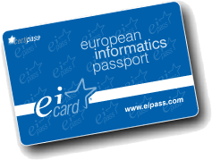

Profilazione nuovo utente

Cognome ___________________________________ Nome: _____________________________

Data di nascita _________________ Luogo di nascita______________________________

Residenza Via________________________ Cap _________ Città________________________

Codice Fiscale / Partita IVA ( se richiesta fattura) _______________________________________

Telefono _______________________________________________________________________

Indirizzo Mail ___________________________________________________________________

Titolo di Studio__________________________________________________________________

Occupazione ___________________________________________________________________

Tipo ei-card richiesta : Unica per certificazione eipass …………

Modulo di convalida ACCREDIA:
- sì
- no

Al fine di attivare la propria ei-card il candidato riceverà una mail di attivazione all’indirizzo sopra indicato.

